上海国资
第26期

上海市国有资产监督管理委员会党委办公室
上海市国有资产监督管理委员会办公室 2021年8月4日

- 党的建设
市国资委党委中心组专题学习
习近平总书记“七一”重要讲话精神
近日，市国资委党委召开中心组学习（扩大）会，专题学习习近平总书记在庆祝中国共产党成立100周年大会上的重要讲话精神。会议邀请市委党史学习教育专家宣讲团成员、中共上海市委党校副校长梅丽红教授作专题辅导报告。
会议指出，要把学习贯彻习近平总书记“七一”重要讲话精神作为当前和今后一个时期一项重大政治任务和头等大事，领会重大意义，凝聚奋进力量，狠抓工作落实。要学出绝对忠诚，锤炼坚强政治品格，结合党史学习教育实际，通过专题学习、专题研
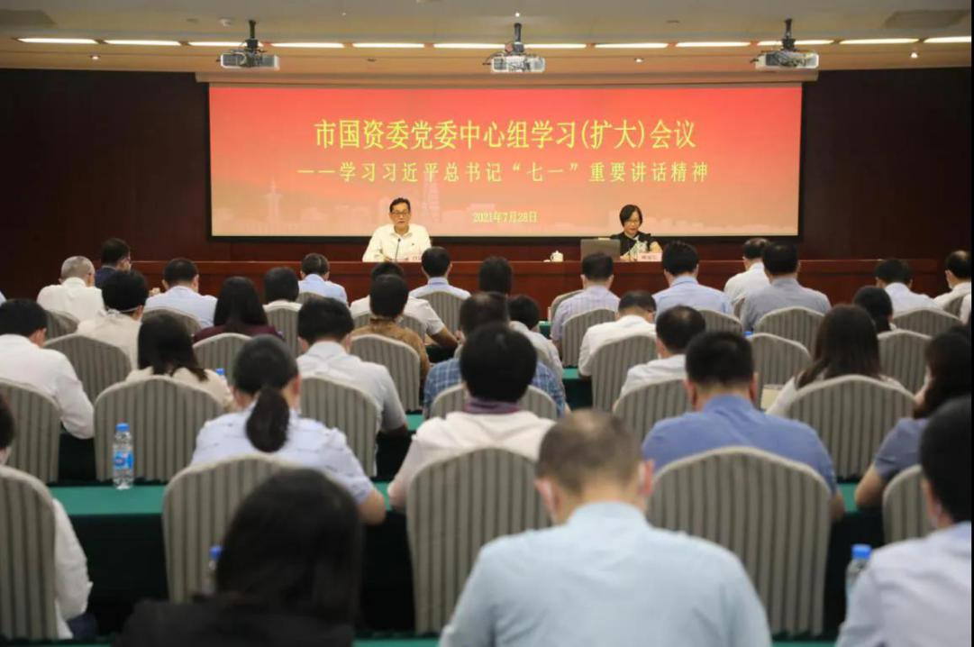
讨、专题组织生活会、“三会一课”和主题党日等形式，抓好学习研讨，确保入脑入心。用好红色旧址、遗址、纪念设施等红色资源，发挥先进典型引领作用，面向流动党员、青年党员、离退休党员等不同群体，深入宣传宣讲，营造浓厚氛围。要学出真正本领，开创改革发展新局，把学习习近平总书记重要讲话精神激发出的热情和干劲，转化为推动国资国企高质量发展的不竭动力，优化布局，提升整体效能，推进上海国有经济布局优化和结构调整。深化改革，推动国企发展，抓住浦东新区高水平改革开放的机遇，掀起新一轮改革热潮。加强防范，确保生产生活安全，切实发挥好国有企业“稳定器”“压舱石”的作用，保持企业生产经营稳定运行，加强疫情常态化防控。要学出更大担当，强化党委主体责任，加强国企党的建设，加强市国资委党委和企业党委间联动，坚持“两个一以贯之”，持续推动党的领导与完善公司治理深度融合。厚植城市精神品格，践行上海国资国企核心价值理念，推动上海国资国企软实力建设。落实巡视整改措施，针对市委巡视组对市国资委党委提出的反馈意见，做好巡视整改，把“严”的主基调长期坚持下去，进一步营造风清气正的政治生态。
梅丽红教授以“以史为鉴 开创未来——学习习近平总书记‘七一’重要讲话精神”为主题，从中国共产党从哪里出发、中国共产党走过了什么样的历程、中国共产党到哪里去等三个方面进行了全面系统解读。
市国资委党政领导班子成员，市国资委机关四级调研员以上干部，直属事业单位6级职员以上干部以及市国资委机关外派监事等120余人参加了学习。（上海市国资委）

- 金融工作
上海国际金融科技创新中心正式启用
探索“金融新基建”上海模式
日前，上海国际金融科技创新中心（以下简称“创新中心”）正式启用。
过去一年来，创新中心紧紧依托金融机构丰富资源，充分发挥金融科技企业、科技公司、科研院所、功能性机构等市场多元主体作用，已初步打造形成由前沿技术示范区、行业应用创新区、公共服务平台组成的“两区一平台”整体布局。目前，诸多行业头部机构，如交通银行、国泰君安、上海农商银行、长江养老保险、东方证券与科研功能机构中国信通院、国家互联网应急中心、同济区块链研究院等已入驻创新中心。
针对金融科技行业特点，创新中心打造监管助力、数据赋能、联合攻关、需求发布、交流展示等十大特色功能，旨在为金融科技应用者、开发者、参与者提供协同合作平台，推动各类机构在金融科技生态圈中产生化学反应。
围绕金融服务实体经济发展等重大战略，创新中心将以“产业级金融创新基础设施（金融新基建）”为发展方向，在拓展区内集聚一批面向数字时代的科技企业、为金融提供服务场景的实业机构以及长三角地方产业促进平台，凝聚各方力量，共同推进金融科技高质量发展。（上海国际集团）

上海农商银行成功落地国内农信系统
首笔跨境人民币贸易融资转让服务平台交易
近日，上海农商银行与外资银行合作，成功落地国内农信系统首笔跨境人民币贸易融资转让服务平台福费廷二级市场买入业务。
跨境人民币贸易融资转让服务平台是为境内外金融机构提供跨境人民币贸易融资相关服务的综合数字化平台，目前开放的是基于跨境或国际贸易背景的人民币同业代付和福费廷业务。上海农商银行是国内首家入驻跨境平台的农商银行。
跨境平台的搭建成功将分散的市场主体集中于一处，通过线上对话报价、标准化电子成交单和交易主协议，显著提高了市场主体间信息传递效率和交易效率。同时引入基于区块链的分布式数据存储、共识机制和加密算法等，实现物流报关信息、融资信息等数据的共享比对，核实底层贸易的真实性，从而有效防范虚假贸易、重复融资风险，缓解传统跨境贸易融资中常见的身份认证、信息传输、数据安全等行业痛点和难点。
该笔福费廷二级市场买入业务的成功落地是上海农商银行助力实体经济发展、加快金融改革开放先行先试的重要举措，也是支持上海国际金融中心建设发展的积极实践。借助跨境平台，上海农商银行实现了与境内外金融机构跨境人民币贸易融资资产交易的线上处理，进一步拓宽了跨境融资渠道，协同银行同业有效配置资源，提升跨境市场信息传递效率和透明度，同时更加充分地利用境内外“两个市场、两种资源”切实降低企业融资成本，为实体经济高质量发展注入新动能。（上海农商银行）

国泰君安连续14年获A类AA级监管评级
近日，中国证监会公布了2021年证券公司分类结果，国泰君安再次获得A类AA级监管评级，成为中国前五大券商中唯一连续14年（2008-2021）获得这一最高监管评级的证券公司。同时，国泰君安也保持着标普和穆迪的国内行业最高国际信用评级，并进入中国证监会公布的首批证券公司“白名单”。
近年来，国泰君安始终坚持“金融报国”理念，聚焦服务上海“五个中心”、“三大任务、一大平台”、“五个新城”等战略重点任务，助力实体经济高质量发展；提出“三个三年三步走”的战略路径构想，绘就“受人尊敬、全面领先、具有国际竞争力的现代投资银行”的发展愿景新蓝图；深化改革创新，制定实施公司落实综改试验行动计划，聚焦“以客户为中心”动态调整组织架构，开展近年来首次职业经理人竞争性选聘，在行业首推A股限制性股票激励计划；合规稳健经营，不断强化重点部位风险管控，做到“一道防线压实、二道防线健全、三道防线独立”，打造行业领先的集团化合规风控体系。（国泰君安）

浦发银行着力打通科创企业上市“最后一公里”
科创板是中国资本市场改革的试验田，也是硬科技企业集聚的大舞台。浦发银行打造科技金融生态圈，积极服务长三角地区科创板上市及拟上市企业，打通科创企业上市“最后一公里”。
一路陪伴，见证企业科创板上市。建立“商行+投行”、“境内+境外”、“融资+融智+融技+投资”、“贷、债、股、资”四位一体的服务体系，为科创企业提供从初创到成熟、从上市前至上市后的全面解决方案。2019年，发布《浦发银行科技金融服务方案2.0》和《企业科创板上市投行服务方案》，聚焦服务国家战略，支持科创板建设，培育并服务拥有核心技术、科创能力突出的优质企业。2021年4月，升级“上市贷”与“认股选择权+科技含权贷”两大拳头产品，契合硬科技企业想上市、要上市的融资需求，“股贷”双轮驱动，打通企业登陆科创板前的最后一公里。
强强联手，打造科技金融生态圈。以政府部门、投资机构、科技龙头企业、券商为核心合作伙伴，不断深化科技金融生态圈建设，形成培育科技型企业的最佳合力。在上海，与上海证券交易所共同举办沙龙活动，为科创企业高管讲解上市政策、开展专题辅导等；在杭州，联动政府科技等主管部门，提供开户结算、上市培育融资、上市募集资金账户管理等一系列金融服务；在南京，以南京市科技局“创新型领军企业培育库”企业为服务对象，把拟科创板上市企业纳入“科创贷”培育，依据企业发展阶段提供最高3000万的信用贷款额度；在苏州，与头部券商、会计师事务所、律师事务所、创投机构等共建生态圈，为某信息智能公司提供三年规划，助其登陆资本市场；在合肥，得知阜阳某光刻胶生产企业正在进行股改、筹备科创板上市后，协助其从全国范围内寻找战略投资者。
浦发银行将不断创新科创金融服务手段，丰富服务内涵、提升服务质效，携手生态圈各方，共同凝聚形成科创板“长三角力量”。（浦发银行）

- 国企之窗
申能集团与苏州城投签约战略合作
打造长三角区域能源互联互通示范样板
日前，申能集团与苏州城投公司战略合作框架协议签约仪式暨苏州—上海天然气管道联络线工程启动区开工仪式举行，标志着长三角区域能源互联互通开启了新篇章。
苏沪天然气管道联络线工程，是沪苏市政基础设施互联互通项目的标志性工程。项目分为上海段、苏州段两个部分，将新建天然气管道长约41.5公里，使上海天然气主干管网与苏州天然气高压管网相互联通。项目计划于2023年6月建成投产，年供气能力将超过20亿立方米。
根据双方签署的战略合作框架协议，申能集团和苏州城投将以苏沪天然气联络线合作为契机，在实现能源互联互通、互济互保的基础上，在天然气贸易多样化、天然气储备能力共享、促进天然气下游市场开发以及拓展综合能源利用等相关业务上开展广泛合作。此外，在金融领域，双方将寻求多元化的金融合作空间，创新金融产品，拓展双方服务市场。
苏沪联络线工程的开工是苏沪两地又一次深入合作，也是申能集团与苏州城投共同贯彻长三角一体化发展战略的又一项重要举措。申能集团将与苏州城投共同努力，以放大苏沪同城化效应为目标，将这条贯通苏沪的能源走廊建设好、运行好，将该工程建设成为安心、优质、绿色的精品工程。（申能集团）

上海建工助力600公里高速磁浮成功下线
近日，上海建工助力600公里高速磁浮成功下线。作为世界首套时速600公里高速磁浮交通系统，青岛高速磁浮对打造中国高端装备产业新引擎，形成轨道交通领跑新优势，抢占科技竞争制高点，加快构建现代化综合立体交通网具有重要意义。
上海建工安装集团承担了新建665米的高速磁浮调试线及一组钢梁的任务，并先后破解了一系列技术难题，为高质量推进工程建设提供了重要的科技支撑。面对土建施工过程中测量要求高，轨道板梁型多的特点，项目团队制定切实可行的精密测量技术方案，采用先进仪器进行多测回测量，确保测量精度。为应对北方气温寒冷问题，集团专门制定了冬季施工方案，严格控制混凝土收缩徐变所产生的后期非弹性变形量。
要让高速磁浮列车“零高度”起飞，除了制造大量的列车轻量化部件外，精细安装轨道线圈也是关键环节。上海建工安装集团大胆创新，依托上海高速磁浮示范运营线建设及近20年来线路运行维保经验，结合青岛高速磁浮项目实际特点，研制了长定子线圈半自动敷线车，使敷设速度突破40米/时，实现了关键设备的国产化，填补了国内施工空白。（上海建工）

隧道股份“城市更新中心”揭牌
填补基础设施更新领域行业空白
近日，隧道股份召开“上海城市基础设施更新工程技术研究中心”（以下简称“城市更新中心”）技术委员会成立大会。城市更新中心由隧道股份联合同济大学等科研院校以及行业领军企业共同组建。在技术委员会成立大会上，隧道股份向来自同济大学、东南大学、上海大学、上海师范大学、同济规划院等科研院校的专家学者颁发技术委员会委员聘书。
填补空白，服务行业整体水平提升。隧道股份城市更新中心是国内首家针对城市基础设施更新领域的工程技术研究中心。城市更新中心旨在从顶层设计着眼，通过关键技术自主创新和行业重点技术整合，推进人文社会、规划设计、智慧建设、施工建造、运营管理以及投融资领域的技术进步和综合能力提升，形成可复制、可推广、可借鉴、可示范的城市基础设施更新技术体系，填补行业空白。
广开门路，搭建业内合作交流平台。隧道股份城市更新中心将强化平台功能，联合各大科研院所以及行业领军企业，促进政产学研各主体之间的技术交流，建设成为“一流的技术创新、推广与产业孵化基地，国内外前沿技术交流的平台”。
科创策源，实现关键核心技术突破。隧道股份城市更新中心将增强创新策源能力，打造城市更新领域的科创“策源地”，推进城市基础设施理论研究和关键核心技术突破。
近年来，隧道股份依托全产业链优势，聚焦人文社会、规划设计、智慧建设、施工建造、运营管理、投资金融六大领域加大科技投入，为包括上海在内的全国城市打造了一批城市更新领域的“标志性”工程。未来，隧道股份将依托城市更新中心，在做好增量建设的同时，为城市存量设施的更新提升创造新的价值。（隧道股份）

市供销社让重庆合川“菜园子”直通上海“菜篮子”
近日，“顺江入海 成团出道”重庆市合川区优质特色农产品“上海·合川”周活动在上海开幕。
活动按照“体现合川特色、呈现合川味道、展现合川农情”的原则，精心甄选了符合上海居民消费口味的合川橄榄油、合川桑叶蛋、合川桃片等70种优质特色农产品入驻上海供销e家老字号品牌集成店进行集中展销，通过“线下体验+线上销售”的新零售模式，让上海市民在家门口就能买到合川优质特色农产品。
活动现场，市供销社与合川区政府，松江区供销合作社与合川区供销合作社，市供销社下属上海昊元商业管理有限公司与重庆合沣科技有限公司分别签订了战略合作协议，进一步开展产销对接合作，共同推动农业产业化发展，实现互惠双赢。（市供销社）

